Наглядное отображение онлайн-параметров
Удобное управление онлайн-параметрами для технологий управления процессами
В новой версии платформы автоматизации APROL R4.2 будет представлена мощная и удобная система управления онлайн-параметрами. APROL DisplayCenter обеспечивает полный обзор онлайн-параметров и облегчает ввод в эксплуатацию измерительных контуров и контуров управления. Онлайн-параметры можно перенести в другие системы с помощью перетаскивания мышкой.

Различные представления данных обеспечивают возможность наглядного отображения и удобного изменения онлайн-параметров. В режиме "faceplate view" (группировка по фейсплейтам) параметры в интерфейсе удобно структурированы. В режиме "control module view" параметры сгруппированы в соответствии со структурой проекта. В режиме "list view" можно вводить значения параметров и включать модули управления. Опираясь на текущие потребности, можно выбрать представление данных и переключаться между разными представлениями.
Передача параметров
Новые диалоговые окна не только обеспечивают наглядное представление параметров, но и позволяют передавать имеющиеся онлайн-параметры в другие точки измерения. Чтобы обеспечить беспрерывный мониторинг, при передаче онлайн-параметров обратно в инструмент разработки проекта APROL CaeManager автоматически создаётся новая версия с пометкой «Импортированные онлайн-параметры».

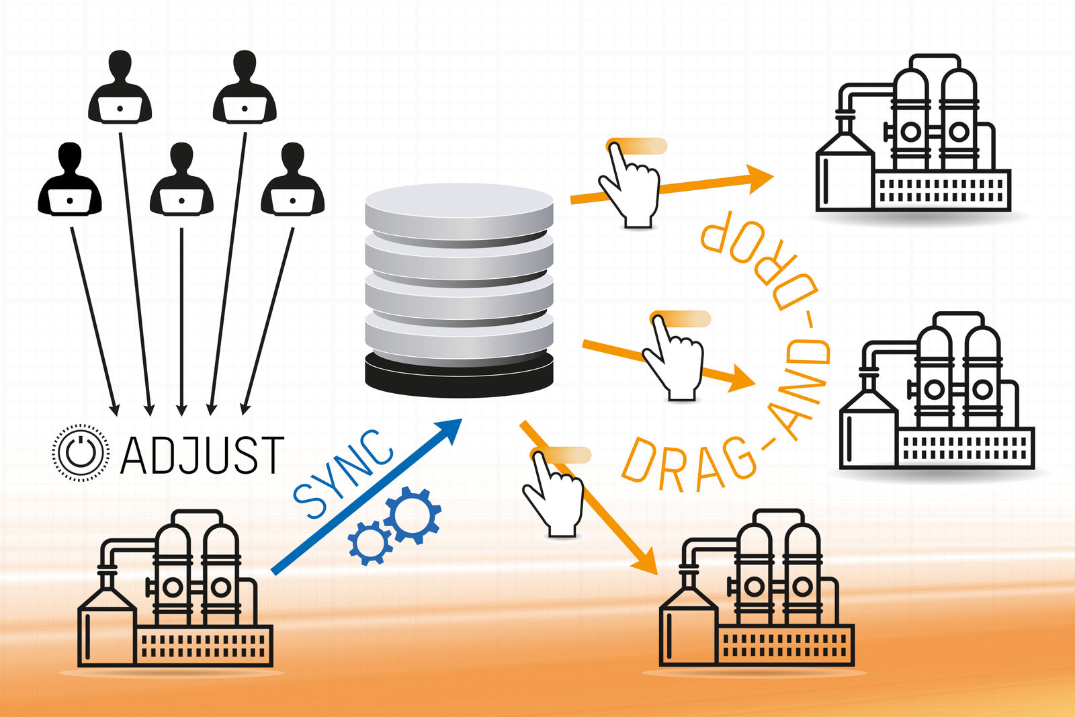
Получите полный обзор онлайн-параметров и переносите их в другие системы при помощи функции drag&drop.

О компании B&R
Компания B&R специализируется на инновационных решениях в сфере промышленной автоматизации, а также имеет представительства по всему миру со штаб-квартирой в Австрии. Продукция B&R сочетает в себе уникальные инженерные разработки и передовые технологии, и по праву завоевала международное признание и любовь клиентов. В портфолио B&R всегда найдется комплексное решение практически для любой задачи современной промышленности: автоматизация отдельных машин или целых заводов, продвинутое управление движением, визуализация, встроенные технологии безопасности и многое другое. Технологии промышленной полевой шины POWERLINK и openSAFETY, так же, как и мощная среда разработки Automation Studio являются основой постоянного совершенствования техники автоматизации и успеха компании на рынке. Дух инноваций позволяет компании B&R быть на острие прогресса, превосходя самые смелые ожидания своих клиентов.
Более подробную информацию Вы сможете найти на www.br-automation.com.

